Manual de Configuração e Avaliação de Fornecedores

- Antes de utilizar a avaliação de fornecedores, devemos configurar a estrutura da avaliação, banco de questões.
- O cadastro de Hierarquias deve estar completo

Grupos de Questões
- Acessar no Sistema o menu Manutenção;
- Clicar no sub menu Avaliações;
- Clicar no módulo Grupos de questões;
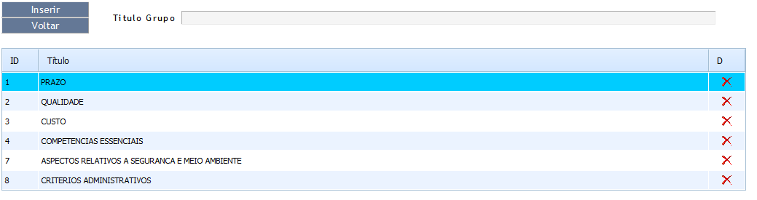
- Nesta opção é possível, Inserir um novo Grupo, Alterar um grupo já cadastrado e excluir grupos;

Banco de Questões
- Acessar no Sistema o menu Manutenção;
- Clicar no sub menu Avaliações;
- Clicar no módulo Banco de questões;
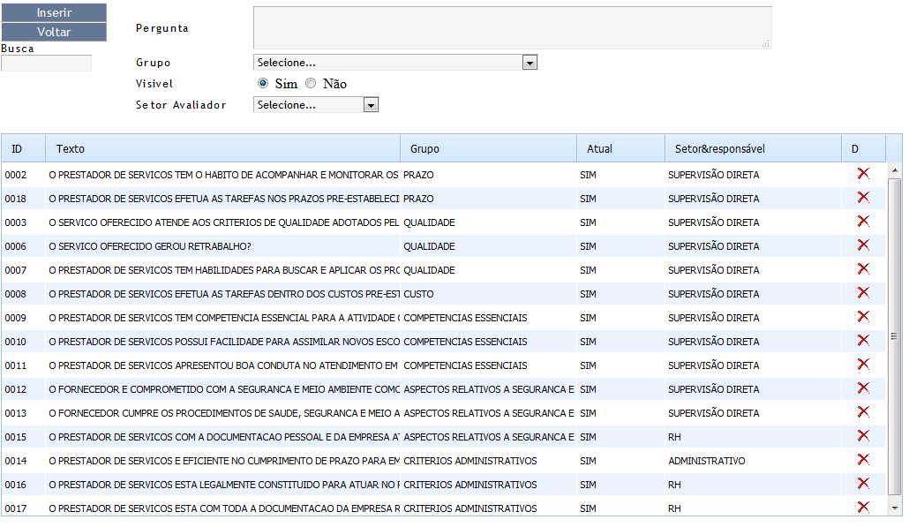
- Descrição dos campos:
  - Pergunta: Texto da pergunta;
  - Grupo: Grupo ao qual pertencerá a pergunta cadastrada;
  - Visível: A pergunta será exibida na avaliação ou não;
  - Setor Avaliador: Refere-se a qual setor será responsável por avaliar o item:
    - Administrativo (Qualquer pessoa que tenha acesso ao módulo cujo setor de trabalho seja o Administrativo)
    - Supervisão Direta (O avaliador será o colaborador cadastrado como supervisor do Avaliado no cadastro de Hierarquias (Menu RH)
    - Recursos Humanos (Qualquer pessoa que tenha acesso ao módulo cujo setor de trabalho seja o RH)
  - É possível editar um item clicando sobre a linha do registro;
  - Pode-se excluir o item clicando sobre o ícone no registro desejado

Configuração de avaliação
- Acessar no Sistema o menu Manutenção;
- Clicar no sub menu Avaliações;
- Clicar no módulo Configuração de Avaliação;
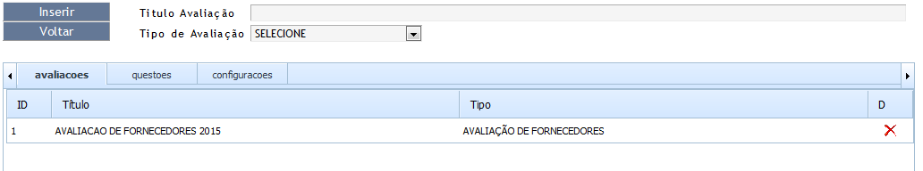

- Digitar um Título para a Avaliação e selecionar um tipo de Avaliação cadastrado;

Configurando a avaliação
- Clicar sobre o item cadastrado na lista;
- Selecionar a aba “questões”;
- Escolher dentre as questões cadastradas quais faram parte da avaliação cadastrada;
- Clicar sobre o botão Atribuir Selecionadas;
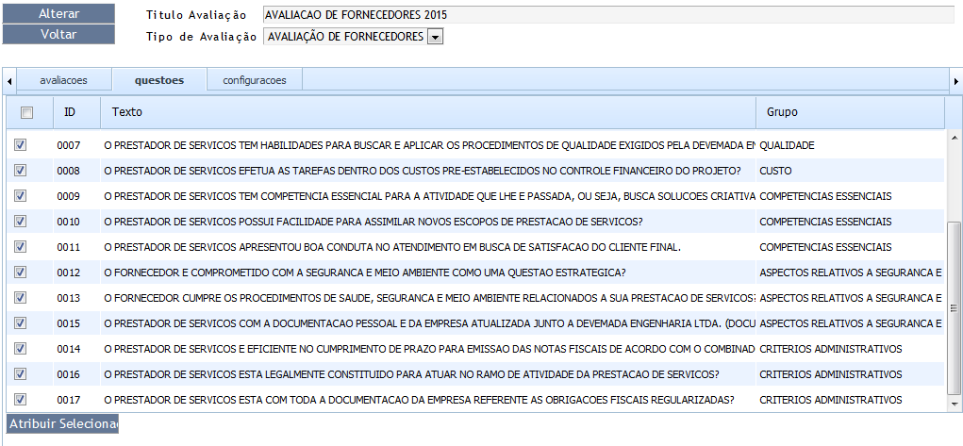
- Selecionar a guia “configurações”;
- Digitar o Início da Avaliação;
- Digitar quantos dias cada setor terá para a avaliação:
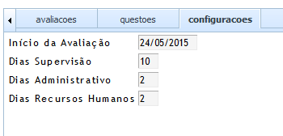

Cadastro de Hierarquias
- Acessar no Sistema o menu Recursos Humanos;
- Clicar no módulo Hierarquias;
- Selecionar o responsável por um determinado setor;
- Clicar sobre os nomes dos executantes segurando a tecla CTRL;

- Clicar sobre o botão Inserir (Esta opção altera ou Insere os executantes selecionados)
Obs.: Os colaboradores vinculados a um determinado Responsável, não serão mais exibidos para vinculo a outros responsáveis.
Como avaliar um fornecedor
- Acessar no Sistema o menu Gestão de Pessoas e Contratados;
- Clicar no módulo Avaliação de Fornecedor;
- Selecione um Fornecedor da lista;

- Selecione uma nota para cada pergunta;
- Caso a nota seja inferior a 5, deve ser preenchido o plano de ação;
- Todas as perguntas devem ser respondidas;
- Clicar sobre o botão Enviar Avaliação;
Obs.: É possível visualizar as avaliações respondidas na aba “avaliados”;

Na aba “avaliados” é possível solicitar um pdf com as respostas;

